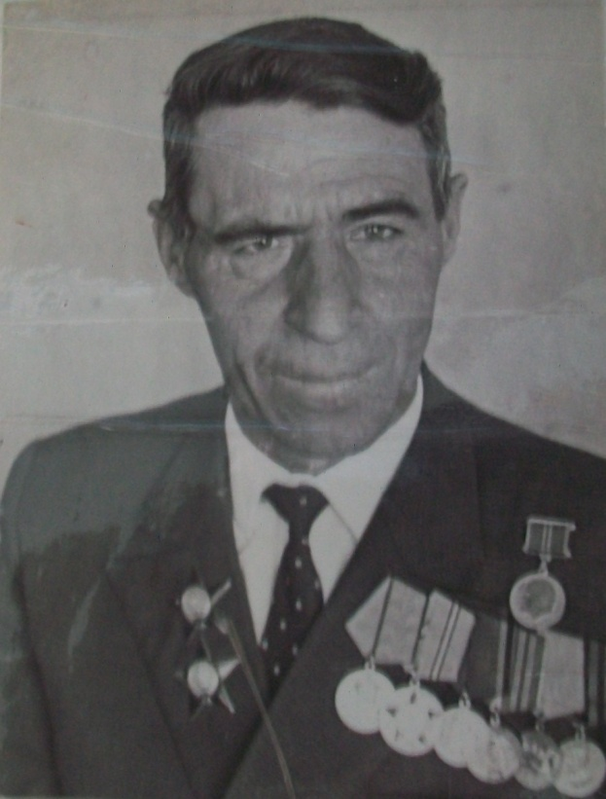

Адамов Николай Терентьевич
Родился 30 мая 1923года в деревне Новоникольск.
До службы в армии работал в д. Скрипкино (1940г.), затем в д.Рябово(1941г.)учителем.
Был призван на службу в ВККА Викуловским Райвоенкоматом в июне 1942года. Служил в 268 стрелковой дивизии, 952 стрелковом полке- пехотные войска Ленинградского фронта (с июля 1942 по октябрь 1944 г.)
С июля 1942 по октябрь 1942-стрелок, с октября 1943 по октябрь 1944-командир пулемётного взвода, лейтенант.
С 1944 года по апрель 1945 года воевал в составе 109 стрелковой дивизии, 456 стрелкового полка. Ранен был трижды .Первое ранение было в октябре 1942 года, второе ранение в мае 1944 года( осколочное ранение правой стопы с повреждением 2 плюсневой кости. Эвакуирован в госпиталь 2763 г.Ленинграда), третье ранение в октябре 1944(проникающее ранение черепа в правую височную область, эвакуирован в госпиталь 1114 г.Ленинграда. Принимал участие в боевых операциях по обороне и освобождению г.Ленинграда, Литвы.
Демобилизован был 28 августа 1945г. После демобилизации работал в школе. С 1945г.по 1946 г.работал учителем Калининской 7-летней школы. С 1946 г.по 1951г. –завуч школы, с 1951г.по 1978г.-директор школы (до ухода на пенсию)
Награды:
Боевые:
- Орден Красной Звезды (№843221,уд-е в 05289)
- Орден Красной Звезды(2841469,уд-е в 17991)
- Медаль « За оборону Ленинграда»( № х41961-10.10.1943г.)
- Орден Отечественной войны 2 степени
Трудовые:
- Медаль « За трудовую доблесть»
- Нагрудный знак « Отличник народного просвещения»
- Звание « Заслуженный учитель»
- Закончил Тюменский государственный учительский институт (1955-1963г.г.), Тюменский государственный педагогический институт (195501963г.г.) –преподаватель математики и физики.
Юбилейные:
- Медали: « 20 лет Победы», « 30 лет Победы» , « 40 лет Победы», « 50 лет Вооружённых сил СССР» , « 60 лет Вооружённых сил СССР»
Умер 19 июля 1994года , похоронен в п. Винзили Тюменской области (жил в г.Тюмени)

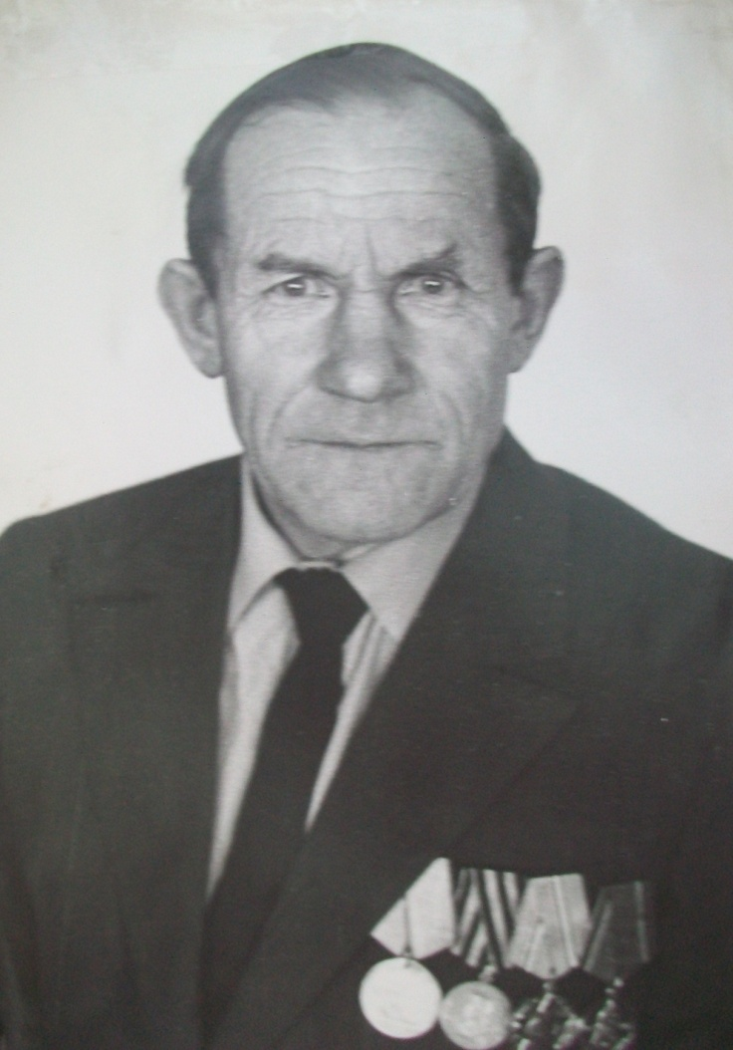

Калинин Андрей Степанович
Родился 4 октября 1918 года в селе Калинино, где и учился.До службы в армии работал учителем Скрипкинской средней школы( с сентября 1937года).затем в Балаганской НСШ(в 1939 году)
В армию был призван Викуловским РВК 13 октября 1939года. Служил в пехоте в артиллерии. С июня 1941года по октябрь 1941 года воевал на Западном фронте под Москвой в составе 176 стрелкового полка, 46 стрелковой дивизии. С октября 1941 года по май 1942 года служил в составе 550 стрелкового полка, 126 стрелковой дивизии, до марта 1945года воевал в составе 18 гвардейской стрелковой дивизии в миномётно-артиллерийской части 11 армии старшим лейтенантом, заместителем командира дивизиона по политической части. Участвовал в битве под Москвой на Орловско-Курской дуге, в освобождении Белоруссии, Литвы, воевал в Восточной Пруссии.
Был ранен в руку в июле 1941 года под Москвой. Демобилизован в ноябре 1945года из Горьковского артиллерийского полит.училища.
После войны работал в Калининской школе. В 1952 году окончил исторический факультет Тюменского института. Работал учителем в Боковской семилетней школе, Поддубровинской средней школе, Калининской средней школе.
Награды:
Боевые:
1.Орден Отечественной войны 1 степени
2. Медаль « За отвагу»(№1082394)
3. Медаль « За оборону Москвы»(уд.0ие №В008085)
4.Медаль « За победу над Германией»
Юбилейные:
1.Знак « 25 лет Победы в Великой Отечественной войне 1941-1945г.г.)
- 2.Медали: Медали: « 20 лет Победы», « 30 лет Победы» , « 40 лет Победы», « 50 лет Вооружённых сил СССР» , « 60 лет Вооружённых сил СССР» , «70 лет Вооружённых сил СССР»
- Медаль « В память 850-летия Москвы» (1998г.)

Будучи на пенсии , уехал с семьёй в г. Нижневартовск . Умер в 2003 году. Похоронен в г.Нижневартовске.

